ударная дробилка вертикального вала серии P
Link: Галерея Получить цены и поддержки
ударная дробилка вертикального вала серии P с вертикальным валом является передовым высокоэффективным оборудованием с низким разходом, разработанным специалистами нашей компании на основе многолетней разработки горного механизма с измельчением передовой техники однородной продукции. И поглощает передовые технологии компании Бармак.
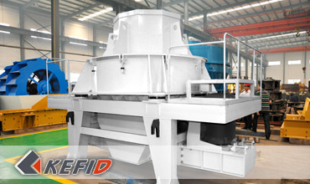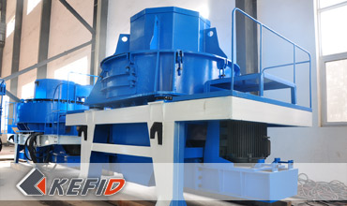

Главные особенности
1. простая конструкция и низкие затраты эксплутации;
2. низкое энергопотребление, высокая производительность и степень дробления;
3. объем оборудования небольшое, удобное управление и простое обслуживание;
4. влияние от влажности материала небольшое, содержащая вода примерна до 8%;
5. имеет функцию пластики, кубическая частица железное загрязнение минимальное;
6. более подходит для дробления твердых и специально твердых материалов;
7. износы быстроизнашиваемых частей и затраты работы низки;
8. шум работы ниже 75 децибел( ДБ ), загрязнение пыли мало.

Применения
Широко используется для мелкого дробления различных руд, особенно подходит для производтсва абразивных материалов: как, кварцевый песок, речный гравий, огнеупор, цемент,медная руда, золотистый песок, порошок шлака, заполнители для бетонов и асфальтов и т.д.

Технические параметры
Модель | Оборотность крыльчатки (r/min) | Макс. зернистость впуска (mm) | Мощность (kW) | Масса(t) | Производительность(t/h) | Габарит (mm)
P-600 | 2000-2600 | 30 | 2×30 | 5.6 | 10-30 | 2800×1550×2030
P-750 | 1600-2100 | 35 | 2×45 | 7.5 | 30-50 | 3300×1800×2440
P-900 | 1300-1700 | 40 | 2×55 | 12 | 50-80 | 3750×2120×2660
P-1050 | 1100-1450 | 45 | 2×110 | 16 | 70-120 | 4480×2450×2906
P-1250 | 950-1200 | 45 | 2×132 | 22 | 80-150 | 4563×2650×3176
P-1350 | 900-1200 | 50 | 2×160 | 26 | 120-200 | 5340×2940×3650
Примечание: Любые изменения технических данных o ударная дробилка вертикального вала серии P не должно быть сообщено дополнительно.

Наша группа продаж
Kevin | Johnny | Peter
Контакты
Shanghai | Zhengzhou
Tel: +86-21-50458961  Fax: +86-21-50458962  E-mail: sales@kefidinc.com | Tel: + 86-371-67999255  Fax: +86-371-67998980  E-mail: david@kefidinc.com

Продукция | Галерея
Мобильная дробилка  на гусеничном ходу  Мобильная щековая дробилка  Мобильная роторная дробилка  Мобильная конусная дробилка  VSI мобильная дробилка  Стационарная дробилка  щековая дробилка  роторная дробилка  конусная дробилка  ударная дробилка  производственная линия  Линия для производство щебня  Линия для производство песка  мельница  VM вертикальная мельница  MTW трапецеидальная мельница  HGM мельница микропорошка  Европейская молотковая дробилка  трапецеидальная мельница  Мельница высокого давления  шаровая мельница  Мельница Raymond  Грохот & Пескомойка  вибрационный грохот  Спиральная пескомойка  колесная пескомойка  Питатель & конвейер  Вибрационный питатель  ленточный конвейер | Crushing  Mobile Crushing Plant  Stationary Crushing Plant  Jaw Crusher  Impact Crusher  Cone Crusher  VSI Crusher  Aggregate Production Line  Grinding Mill  Vertical Grinding Mill  MTW Series Trapezoid Mill  Micro Powder Mill  Trapezium Mill  High Pressure Mill  Raymond Mill  Ball Mill  European Hammer Mill  Screening & Washing  Vibrating Screen  Sand Washing Machine  Feeding & Conveying  Vibrating Feeder  Belt Conveyor  Delivery of Products  Technology  Workshop  Clients Visit and Exhibiton  Corporate Culture

